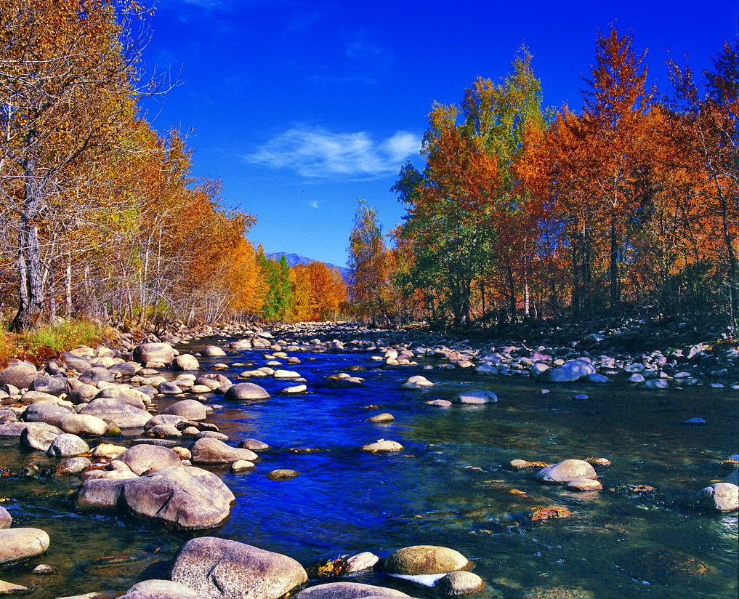

苏州老年大学文史系
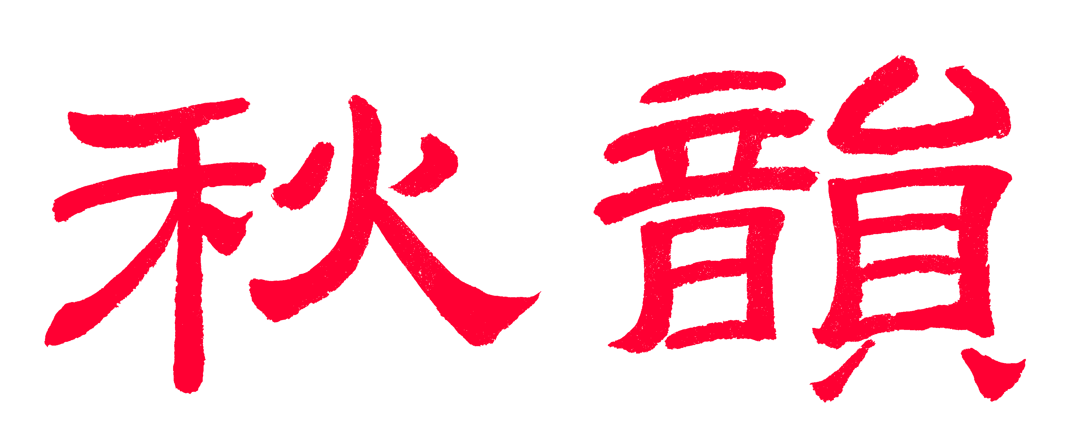电子版第60期

唐诗宋词元曲欣赏班主办
顾问：邢烈
本期责任编辑：王龙生（电子版）

：

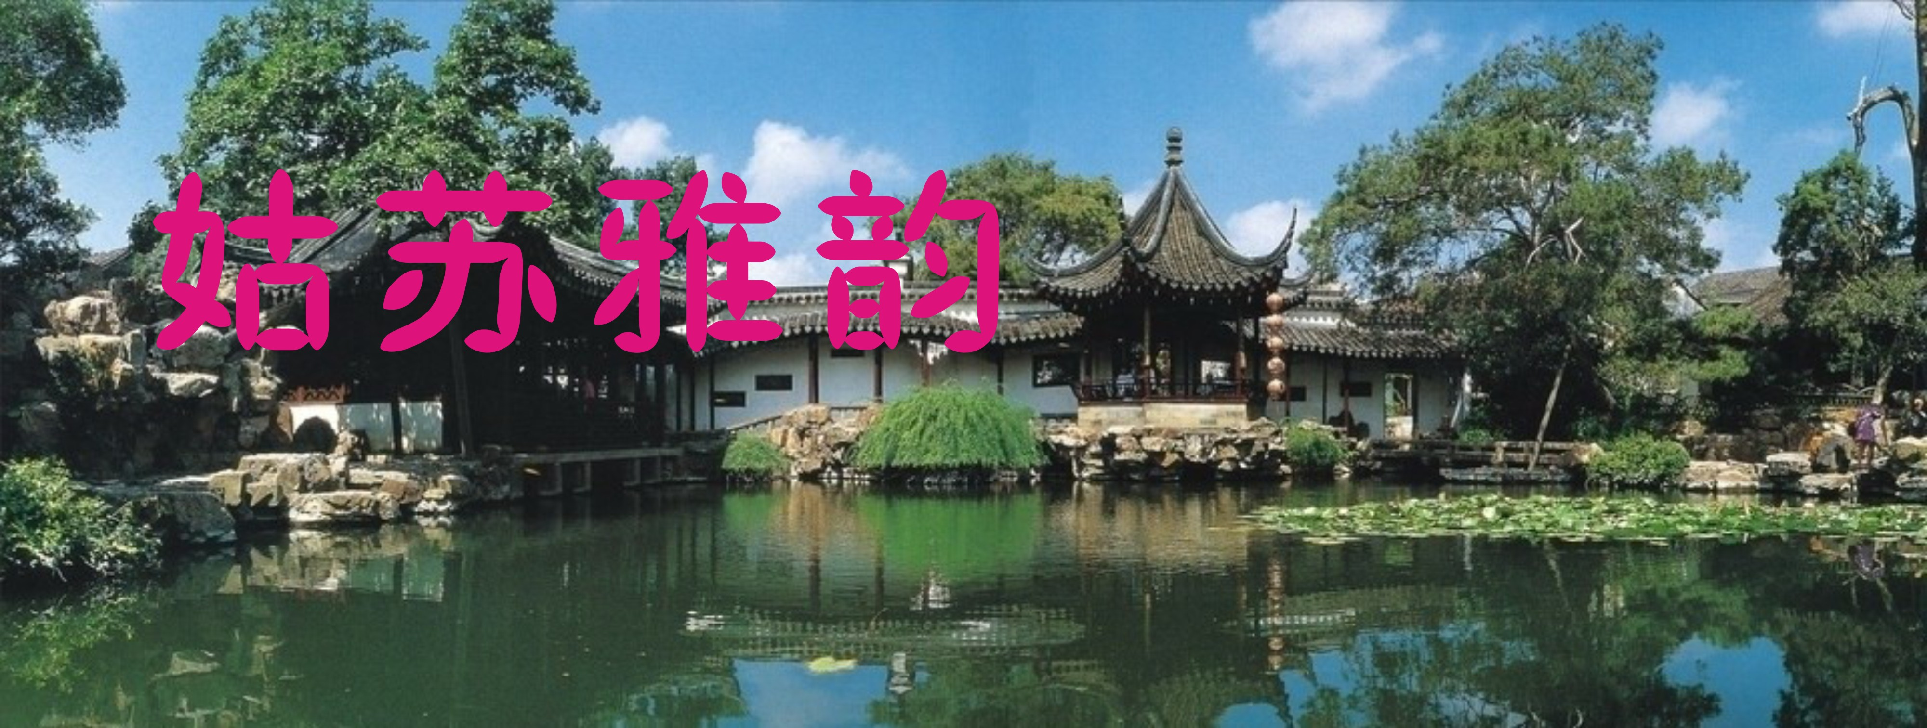

御窑金砖博物馆 江幼青

夾道葱茏声寂寂，荒烟衰草接重霄。
一抔细土何堪惜，千块金砖次第烧。
焦首燎身成大器，铺堂墁殿赛琼瑶。
若无千练涅槃火，哪得青云觐圣朝！

青玉案·醉枫园 江幼青

黄花寒露秋心绻，桂香馥、飞鸿远，幽巷荆扉寻翠苑。 古亭修竹，流泉声咽，欲把情思唤。 烟萝衰草疏林散，青石围栏旧廊遍，画柱雕窗灰瓦乱。梦徊枫醉，荷池岸柳，几许乡愁绾。
注：醉枫园为外籍华人，搜集拆迁老物件构筑而成！

中吕宫·十二月过尧民歌 天平秋景 江幼青

霜起兮西风剪剪，辜负了芳草芊芊。听雀鹂鸣声啭啭，对飞瀑流水溅溅。赏青枫红黄绚绚，映夕阳落叶翩翩。云中南雁唳声还，行行苍鹭相傍映蓝天。峭岩万树色如胭，锦绣山阴野花燃。涓涓，清泉沐绮鸳，等闲惊了神仙眷。

风入松·冬游石公山 刘婉英

弯弯小径好幽清，人少鸟儿鸣。山间彩叶铺成锦。归云洞、藤蔓柔情。明月坡前冬梦，天光穿透阴晴。 梅花桩伴御碑亭，一线看天青。太湖浩渺凭栏望，碧螺茶、袅袅香萦。浮噪之心消去，长空堪笑虚名。

行香子·赞诗友苏州柴园雅集 蔡士道

切磋诗词，韵响铿锵。更卢骆才气情长。读耕灯下，敲键台旁。致精思韵，细思律，广思章。柴园日暖，枫红菊艳。助骚人雅集流芳。笑声相共，博论盈堂。畅游诗坛，交诗侣，播诗香。

校庆与老同学欢聚（新韵） 蔡士道

今朝聚首最难逢，心绪高昂喜在胸。
漫步校园观美景，回眸学业赞师风。
趣谈阅历情相勉，对酒吟诗兴更浓。
唯叹冯唐身易老，临别强笑去匆匆。

沁园春·游羡园 杨自振

羡仰名贤，育俊营园，妙景独存。看闲亭柳绿，书房棠艳；清漪桥卧，廊曲荷新。竹榭枫红，鱼轩桂馥，疏影斋前梅竞春。流年疾，顾四时佳色，自去来频。 园林似酒甘醇，令多少骚人梦断魂。念沧浪长史，缁尘可濯；云林画本，山假如真。拙政归田，衡山妙笔，赢得名园天下闻。欣今日，数五洲賓客。追慕盈门。

越调·唐多令 大公园 章苏

茶室赤霞迎，环湖绿影宁。巨松边、歌舞传情，自乐自娱“台”上请。儿童乐园欢笑启人生。

咏宝带桥 李全男

古运河前飞鸟舞，澹台湖口碧波涛。
舟漕悠远水泾曲，纤道绵延石级牢。
福泽黎民千载奠，兼优良吏万年褒。
长虹朝夕扬中外，方寸乾坤世代豪。

苏幕遮·天平山咏枫 呂守经

碧池澄，红树蔚。守望山峦，万笏朝天魅。后乐先忧贤圣地， 枫涌彤云，落叶飘灵卉。 彩霞飞，丹景醉。尽染层林，且把贫坡慰。垂范仁心扬赤旆，暑往寒来，甘愿擎天累。

风入松·柴园教育博物馆 侯国达

华厅典雅号鸳鸯，楠木构明堂。小桥曲水兰舟系，漾微波，鱼戏天光。山石裁成丘壑，桂榴百载风霜。 文开吴会著文章。泰伯辟蛮荒。先贤相继耕耘业，千秋史，赋载流芳。墙上名言荟萃，匣中物印沧桑。

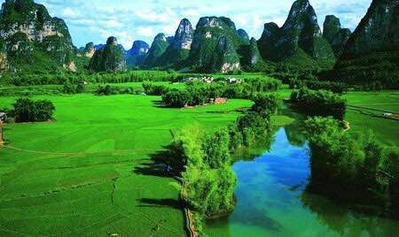

山河赞歌

张家界即景 宗胜利

丛山峻岭意无穷，细数家珍八万崧。
绝地千寻高处景，天桥隐匿半空中。

贵州小七孔 刘婉英

深山窜出一条龙，前浪奔腾后浪汹。
飞过岩崖划却谷，共工撞破不周峰。

次韵张及先生·榕接地气 卞业林

大叶榕高须亦根，根须接地气犹魂。
东方此树逾醒目，精魄巍然举世尊。

满江红·收看庆祝改革开放40周年大会 卞业林

滾滾春潮，神州地、奔腾何疾！移重点、不和人斗，水清山碧。故国惊天飞凤翥，鲁阳动地挥戈立。几代人，特色路探寻，同求索。 举旗帜，今有习。风猎猎，颜恒赤。敢登天九万，月边星摘。任尔颰飚犹霹雳，云鹏自有扶摇力。百年梦，道路永坚持，碑堪勒。

和张及先生·榕接地气 杨自振

一树无枝不挂根，丝丝垂地汲精魂。
万重浓荫遮千代，昂首擎天势愈尊。

咏红旗河 张桂生

铁臂开天堑，银河落地流。
旱魔何处去，绿野盖沙丘。

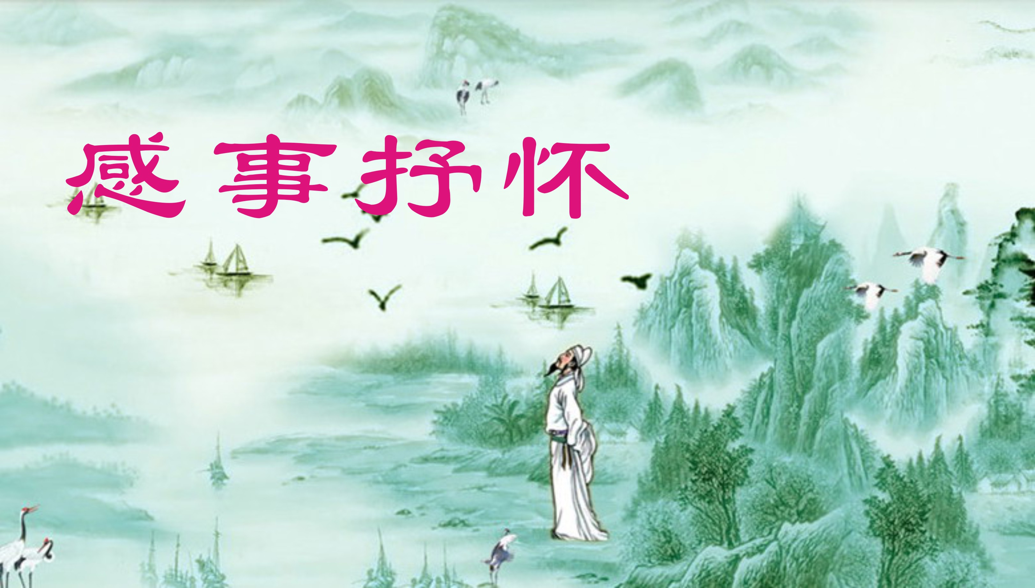

凤凰台上忆吹箫·观台湾九合一选战（新韵） 夏成明

独妇登台，党阀专政，赖依洋鬼撑腰。奈百凡凋敝，万象萧条。切恨欺天忘祖，全不念，骨肉同胞。休说有、钩栏拒马，过罪难逃。 狂飙，老穷腹地，民意早思迁，旋起韩潮。泛顾蓝天下，谁试牛刀？还看悬门符旧，驱逆虏，除换新桃。空心蔡、狼藉绿林，一地鸡毛。

贵州茅台酒 陈铭诚

太白遗风追盛唐，沉吟把盏韵飞扬。
因缘赤水育良种，给力茅台赛杜康。
黔地佳醪弥足贵，中华美酒领无双。
万民怀梦奔前景，邀月金樽醉酱香。

悼念二月河 陈铭诚

依稀中土白幡扬，痛悉文坛折栋梁。
溯祖布衣寻北晋，有成大隐崛南阳。
微躯低调一君子，巨笔敢描三帝王。
二月春风九州汇，绵绵遗泽永流芳。

纪念毛主席诞辰一百二十五年 侯国达
日出韶山一点红，寒塘茅舍暖融融。
只从星火燎原势，便建新华盖世功。
竭力殚心悲有误，战天斗地乐无穷。
挥毫狂草东风劲，为报梅花笑碧丛。

一剪梅·儿媳亲如女儿 张香生

紫气东来满玉廊。婆媳相逢，喜笑新乡。谁家飞去两鸿鹄，浅唱低吟，千里扶邦。
天落寒霜白发娘。孝道依依，润泽心房。小楼昨夜又东风，一缕茶烟，迟暮安阳。 注：为异乡患病同学而作。

一剪梅·神箭六十载 张香生

六秩苍黄风雨稠。砥砺前行，共济同舟。冲天神箭遇嫦娥，问讯何求？遥射天仇。 利剑翱翔战逆貅。曙色风清，安晏九洲。强军逐梦铸辉煌，骁勇金龙，腾厉云游。
注：神箭即地空导弹

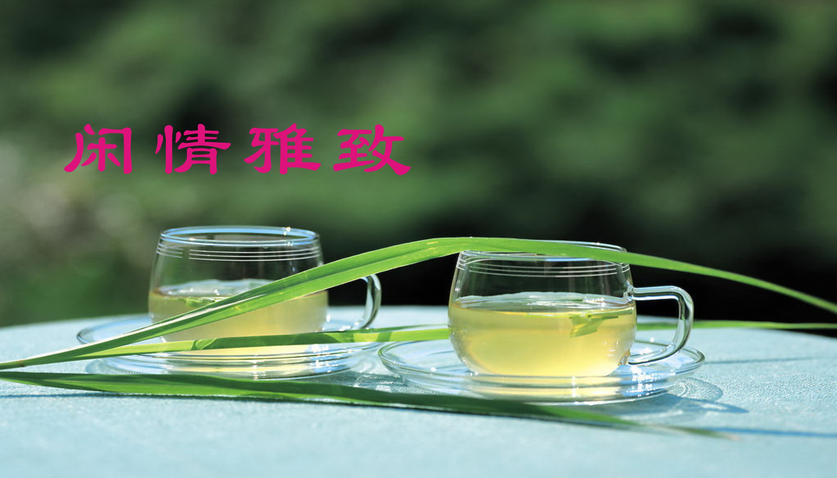

虞美人·绿菊 黄建萍

玉盘染绿清新展，轻翠娇无限。凌霜凝露隐芳丛，珠蕊逸姿摇曳舞西风。 香心一点秋阳伴，冷月寒芗缱。芳华绝世傲苍穹，云影天光花落水流东。

虞美人·南天竹 黄建萍

仙姿清韵南天竹，碧翠幽香郁。素花霞映叶离离，摇曳生辉枝密果累累。 珠圆琼碎无瑕玉，弄影风霜沐。笼烟筛月吐芳菲，傲骨丹心红豆惹相思。

鹧鸪天 ·石竹花 黄建萍

竹韵含香楚楚容，深红浅紫笑东风。怜春惜夏花开艳，冷雨寒霜色更彤。 星淡淡，露浓浓，云情月意梦魂通。离愁别绪天涯远，秋月春风曲不终。

老來趣 宗胜利

銀球执拍比高低，闪烁來回捭阖批。
犹念少时身敏捷，老来尚可对痴迷。

赞黄土地人 宗胜利

塹壑堕幽荒，山梁两坎长。
中原黄土地，寄语赞梟郎。

绿萝 刘世英

翠玉玲珑秀，攀援缱绻长。
芳心唯守望，着意舞春妆。

题画诗 (紫藤与雀鸟) 刘世英

紫气香风溢，阳春雀鸟歌。
随心诗一首，画意醉婆娑。

秋吟 刘世英

丹枫繁叶舞，霜菊逸清扬。
银杏欢情耀，秋霞映衬妆。

题画诗(雾锁江南) 刘世英

天然神笔画，气势壮吴都。
水墨江南秀，蓬莱醉梦途。

酬吴正贵友赠·涵虚斋文稿 卞业林

大著佳文捧读频，涵虚律己义高新。
谢恩红线贯全卷，君重深情感动人。

读友人芮从东摄影创作专著 卞业林

新作求精立意论，总将更好镜头存。
生灵栩栩纷呈趣，风物悠悠俱有魂。
南美冰川深海起，中东沙漠大圜吞。
凝眸幅幅琼浆味，不觉微醺若把樽。

溪舟扬波 杨自振

溪上论诗谁共舟？笑谈敲句亦风流。
波间数尽三千载，不负霜枫眷白头。

冬至 刘婉英

天神人鬼致深情，潜转阴阳日渐明。
冬酿馄饨羊肉宴，小年一过大年迎。

长相思·微霜凄凄簟色寒 梅笑

风又吹，笛又吹，吹皱涟漪却为谁，轻舟荡晚晖。
妾依依，卿依依，爱浪翻来尘梦归，泣殇寒月悲。

踏莎行·倩影依依和笛歌 梅笑

暖日樱飞，熏风柳动，小河婉曲春声送，轻随玉笛醉心儿，缠绵叩乱娇人梦。 红落缤纷，绿波奔涌，几翻恨意寻诗弄，离愁又怕被伊猜，痴吟笑付斜阳共。

画堂春·谁念空庭寂寞 梅笑

红肥绿瘦赴春迟，笛来袅雾霏霏，雨亭留客俏莺啼，尤唱休归。 何奈徒增寂寞，空心独对花枝，远山尤静几柴扉，似掩仙机。

小重山·银杏落叶 侯国达

摇落金黄一树秋，凝寒云广合，雨绸缪。枝头小鸟向天讴。高姿爽，疏朗更清遒。 彩叶倩谁收。长街空聚散，自悠游。飞红若见莫添愁。情仍旧，墜地也风流。

冬至 侯国达
一阳伊始泛轻寒，密布浓云细雨涟。
微信笑言非独乐，烹羊煮酒脍鱼鲜。
诗中访古越千载，弦上知音聊半天。
春讯鹧鸪声里到，已催疏影暗香传。

苏州初雪 侯国达

悄悄飞来似梦轻，枝头疑望雪盈盈。
莫非天上春来早，为报寒梅催一声。

平门初雪 张桂生

瑶宫玉女适凡家，笑靥含羞贴镜花。
顷尽奁中千锦饰，盛装地面百皑纱。
枝头点点闪银色，路畔微微现雪芽。
素裹红妆情万种，人间妩媚达天涯。

瑞雪兆丰年 张桂生

姑苏首雪满天飘，瑞气氤氲护粟苗。
福兆千乡农户富，恩施百业贾家饶。
来年又奏丰收曲，盛世还歌国富韶。
喜看民生红胜火，江山万代艳阳娇。

咏雪 张桂生

塞北寒风扑面来，江南雪蕾笑颜开。
银妆大地多娇美，玉宇清澄少雾埃。

仙侣宫·一半儿 今冬初雪 章苏

精灵飞舞步虚空，跌落琼宫偏恋枫，朱叶盛妆诗思涌。美眸瞳，一半儿冰清一半儿红。

今冬初雪 章苏

寒魔冷笑精灵舞，银铸江山靓素妆。
一地是非分黑白，东篱晶亮透清芳。

初雪诉 张幼兰

昨夜精心织素袍，江山圣洁更多娇，
熙阳不解冰凌意，化作珠花千万瓢。

小院杜鹃花 张幼兰

小雪稍停现落晖，初冬寒气已相催，
空庭粉紫依然艳，也算群芳隊里魁。

盲人游天平山 刘啸虎

枫染山林游客醉，菊携红叶恋留秋，
盲人列队欢愉享，心旷神怡乐趣稠。

眼儿媚·题曹晨花鸟图（新韵） 夏成明

英蕊枝头绽华容，纸背透香浓。鱼翔荷底，莺飞柳岸，蝶舞芳丛。 驰毫戏墨挥成画，观止叹精功。丹青妙手，神肖公器，意度尊翁。

次韵李继山·盼雪 夏成明

西风劲历预揆端，思顾琼花过岭峦。
南圃植苗期絮暖，北畦祛豸盼凌寒。
梅须有骨枝头笑，竹干无心霭昧抟。
今雨先瞻人在意，晶宫素宇更宜看。

冬藏 詹永俐

朔风携雨雪，万物自冬藏。
师友多珍重，书房共寿康。

忆江南·寄语声乐毕业班师友 詹永俐

焉能忘？师友喜同堂。袅袅琼音萦雅苑，纯纯情愫暖心房。嘉谊万年长。

腊梅二度开 黄素坤

疏影横窗细细香，庭前万点汉宫妆。
仲冬二度檀心展，问我如何鬓染霜？


电子版第60期 （2018年12月31日）

